 ZÁKLADNÍ ŠKOLA ÚSTÍ NAD LABEM, HLAVNÍ 193, 403 31
Tel.: 472731819, 472731253 Tel. řed./fax: 472731480, e-mail: skola@zsmojzir.cz

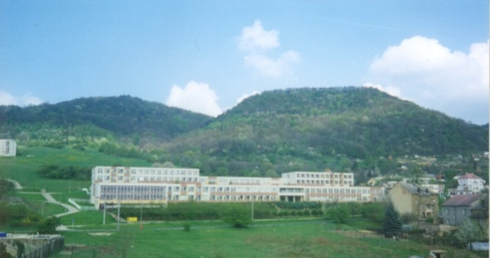

VÝUKOVÝ MATERIÁL ZPRACOVANÝ V RÁMCI PROJEKTU
MODERNÍ ŠKOLA
Registrační číslo projektu: CZ.1.07/1.400/21.3095


Číslo klíčové aktivity: III/2
Název klíčové aktivity:
Inovace a zkvalitnění výuky prostřednictvím ICT

Autor: Radka Krausová L2 VY_32_INOVACE_02

Vytvořeno: 15. 9. 2013
Ročník: 4. ročník
Vzdělávací oblast: Člověk a společnost – Přírodověda – Potravní řetězce
Anotace: Žáci si v jednoduché hře ověří své znalosti o potravních vazbách mezi živočichy.

lesní plody  (hlodavec s velkým ocasem) | stromy  (malý brouk, který má rád kůru) | stromové brouky  (ptačí lékař) | myši  (noční pták)
kaštany, ořechy  (prase se špičáky) | lesní byliny, trávu  (samec patřící k lani lesní) | králíky  (rezavý chytrý čtyřnohý živočich) | hady  (jedno známé letadélko má stejné jméno)
ryby, houby  (živočich, který miluje včelí med) | malé savce, vejce  (živočich podobný lasici, černá barva) | mrtvé živočichy, larvy  (velmi pilný brouk) | odumřelé zbytky organismů  (jsou jedlé, nejedlé a jedovaté)

sova pálená | datel černý | kůrovec | veverka obecná
káně lesní | liška obecná | jelen lesní | prase divoké  (kanec)
houby | mravenec lesní | kuna lesní | medvěd hnědý

křečky  (dravec s výborným zrakem) | obilniny  (hlodavec, který rád hrabe) | bažanty  (dvounohý živočich) | polní trávu, větve  (hlodavec s velkýma ušima)
drobné živočichy loví ze dna rybníku  (vánoční symbol) | žáby  (pták, který si dělá hnízdo na komínech) | ryby, žáby  (pták, na kterého voláme „kač kač“) | vážky  (zelený obojživelník)
zrní z obilovin  (živočich, který nám snáší vejce) | žížaly  (živočich, který si na zahrádkách dělá hromádky) | kury domácí  (živočich, který běží k Táboru) | hmyz  (ptáčci, kteří sedávají na drátech)

zajíc polní | člověk | hraboš polní | jestřáb
žába | kachna divoká | čáp bílý | kapr obecný
vlaštovka obecná | liška obecná | krtek obecný | kur domácí

Metodika práce:
Karty doporučuji vytisknout na barevné papíry a zalaminovat – delší odolnost materiálu a větší přitažlivost, důležitá je i neprůhlednost papíru.
Vždy je nutné vytisknout strany 1-2 a 3-4 společně na jeden papír, aby lícovaly tabulky. Sadu kartiček poté rozdáme do skupin (3-4). Žáci si dají karty na hromádku doprostřed mezi sebe – tou stranou, kde jsou užity závorky. Začne první, pokud zodpoví správně, bere si kartičku k sobě a hraje další. Pokud zodpoví špatně, kartička se dá dospodu balíčku a pokračuje žák po levé ruce.
Strany 1-2 jsou zaměřeny na živočichy z lesa. Na stranách 3-4 jsou živočichové z pole (první řádek), živočichové žijící u vody (druhý řádek) a živočichové žijící v blízkosti lidského obydlí (třetí řádek).

